ОТЧЕТ
о проведении Месячника безопасности
в МБОУ «Аксубаевская СОШ № 1 им. В.Г. Тимирясова »
2021-2022 учебный год
В ходе месячника безопасности были проведены следующие мероприятия:
31августа 2021 г. был издан приказ № 152-осн. о проведении в школе месячника безопасности, назначены ответственные лица и исполнители.
Вопрос об обеспечении комплексной безопасности при проведении Дня Знаний был рассмотрен на педагогическом совете школы 31 августа 2021 г.
Инструктаж по действиям при возникновении пожара в помещении школы, правилам пользования КТС проведен с техническим составом 31.08.2021 г.
2 сентября 2021 г. с администрацией школы, педагогическим и обслуживающим персоналом были проведены следующие инструктажи: инструктаж на рабочем месте по пожарной безопасности, по антитеррористической безопасности, по ГО и ЧС.

3 сентября в МБОУ Аксубаевская СОШ № 1 им. В.Г.Тимирясова» в рамках Всероссийской акции «Капля жизни» в 6 А классе проведен митинг, посвященный Дню памяти жертв Беслана «Мы за мир, мы против террора». Ведущий вместе с детьми говорил о страшной трагедии, произошедшей в первые сентябрьские дни 2004 года в г.Беслане. В честь погибших зажгли свечи, а через акцию «Капля жизни» призвали символически напоить водой всех тех, кого уже с нами нет.
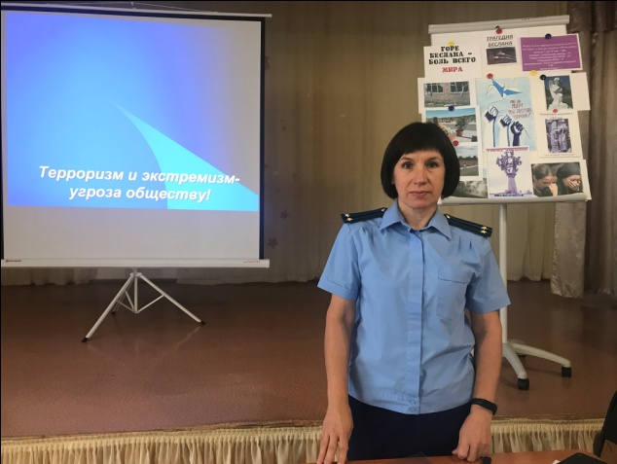
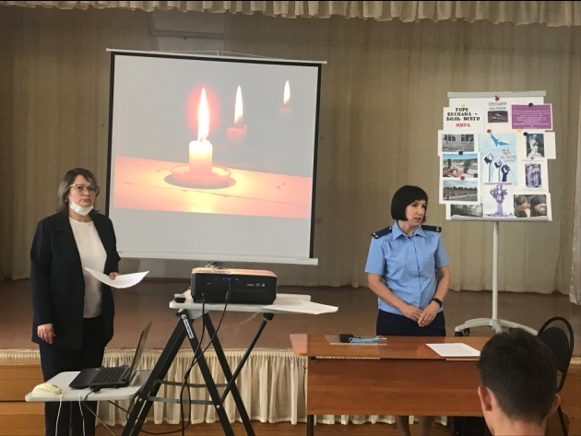
В старших классах (9-11 кл.) проведен классный час «Что такое экстремизм и терроризм». Среди приглашенных была помощник прокурора Аксубаевского МР РТ Горожанкина Л.Г., которая говорила о принимаемых мерах к усилению надзора в сфере исполнения законодательства об антитеррористической защищенности образовательных организаций. Ребятам было рассказано о правилах поведения во время террористической угрозы.

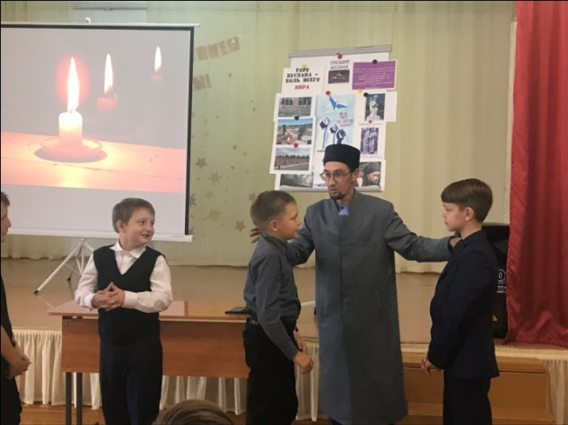
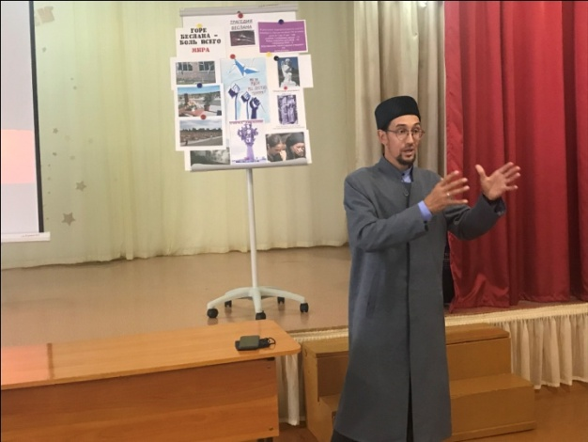
На классном часе «Трагедия Беслана» ученики 5 А класса встретились с Фанис Хазратом. Во время встречи ребята провели акцию Свеча памяти, почтили память погибших во время теракта в г.Беслан. Фанис Хазрат призвал ребят беречь мир. Только вместе мы сможем обеспечить спокойный сон и, просыпаясь, не бояться, что завтра будет взорван ещё один дом, будет захвачена ещё одна школа, будет убит ещё один неповинный ребенок.

10 сентября 2021 года состоялось родительское собрание, на котором говорилось о проведении Месячника безопасности. Вопросы, рассматриваемые на собрании были следующие:
1. Профилактика преступлений против половой неприкосновенности несовершеннолетних.
(Заместитель прокурора Горожанкина Лариса Георгиевна).
2. О выполнении требований по безопасности дорожного движения вблизи образовательных организаций, защита жизни и здоровья детей от угрозы ДТП. (Начальник отдела профилактики ТУ ГБУ «БДД» в г. Нурлат Гиматдинова Гульфия Харисовна)
3. Профилактика правонарушений в подростковой среде (Абдуллин Ф.М.)

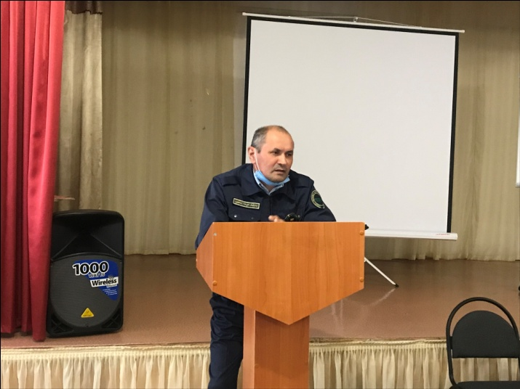
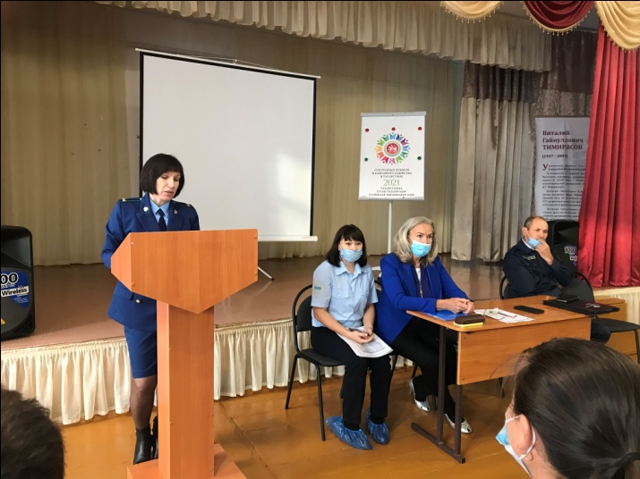

В ходе месячника безопасности проходили мероприятия, направленные на предупреждение детского дорожно-транспортного травматизма и пропаганду безопасного поведения на дорогах. В рамках этой акции были проведены классные часы, посвященные вопросам правил дорожного движения и различные мероприятия.
В начальных классах (1-4 кл.) на классных часах проведены беседы с обучающимися. Так, в 3 А классе проведено мероприятие «Азбука дорожного движения». Ребята повторили правила дорожного движения, провели викторину «Дорожный знак, я тебя знаю» и игру по правилам дорожного движения «Да» или «Нет»
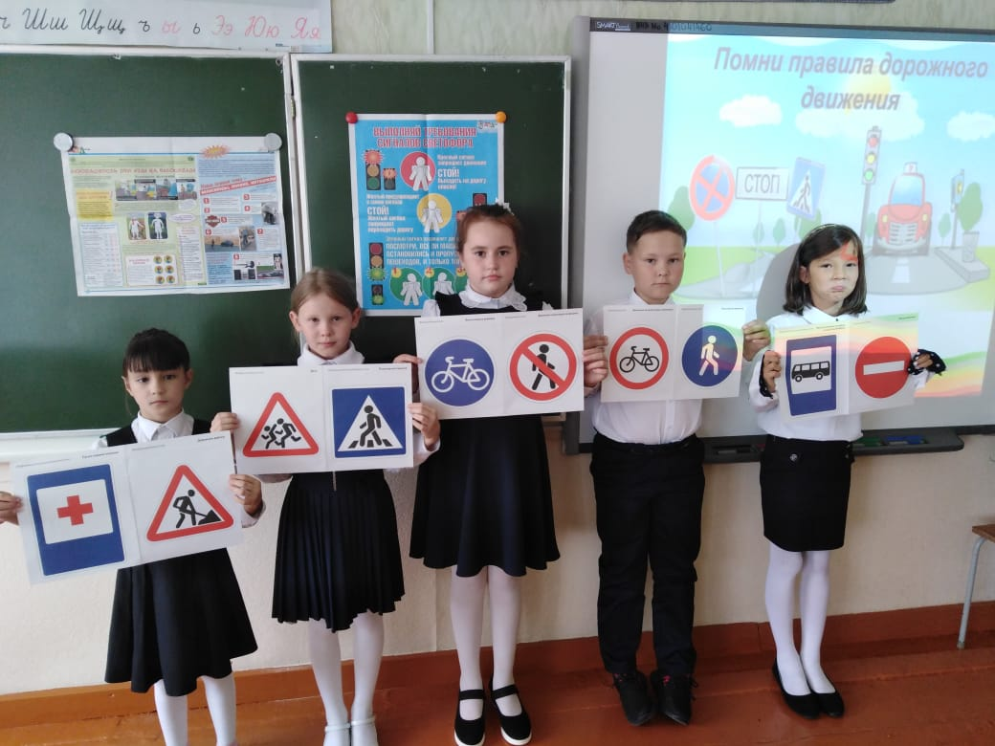
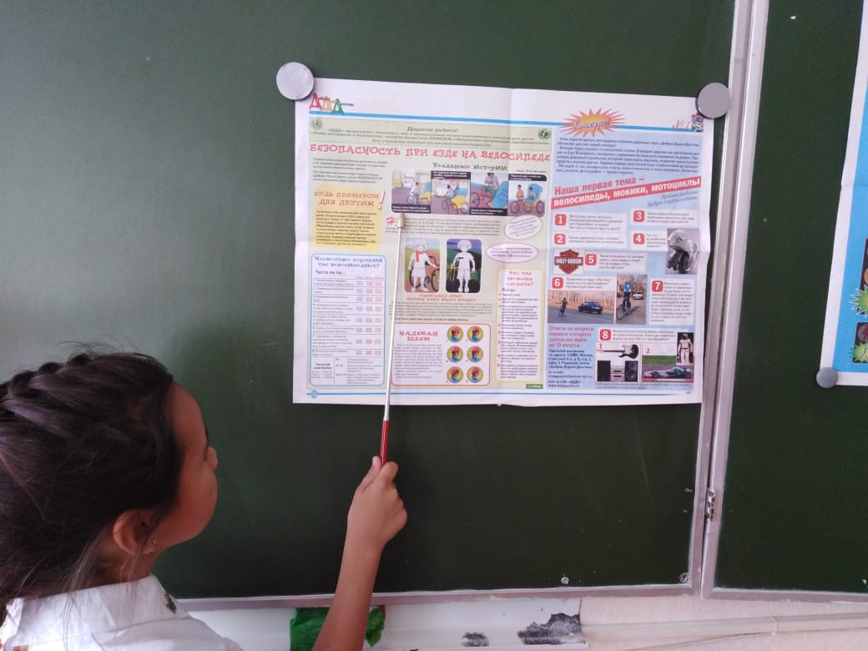

На классных часах ребята говорили о правилах дорожного движения, рассмотрели схемы безопасного маршрута «Дом – школа – дом».
Обучающиеся 1-4, 5-6 классах стали участниками общешкольного конкурса рисунков «Страна БезОпасности». Наиболле активными были ученики 1 Б класса (кл.рук. Логинова Н.П.), 2 Б класса (Мясникова И.Ф.) и 3 А классов (Карпова Т.С.), 4 А класс – продленная группа (Прохорова В.И.) В итоге места распределились:
1 место – Семенов Савелий – 2 Б (Мясникова И.Ф.)
2 место – Гатауллина Ралина – 2 А (Калимуллина Е.А.)
3 место – Мухарямова Милана - 3 А класс (Карпова Т.С.), Мишина Виктория – 1 Б класс (Логинова Н.П.)
Обучающиеся 10-11классов стали участниками районного интеллектуального квеста- игры «Терроризму _Нет!»». В итоге команда старшеклассников заняла II место.
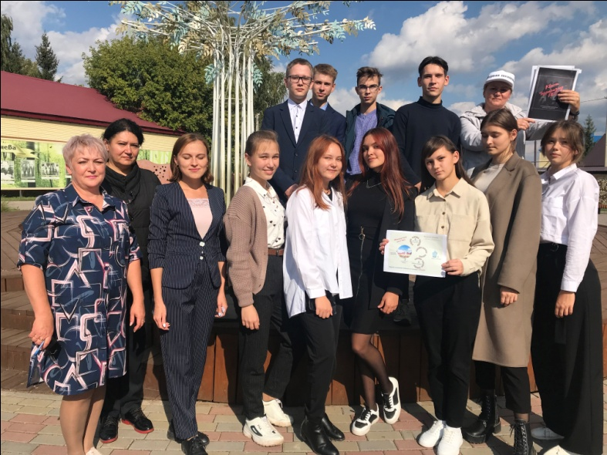

В средних и старших классах проведены тематические беседы «Безопасный образ жизни». Классными руководителями с родителями и детьми (1-4 классы) были заполнены листы маршрутов безопасного передвижения из дома до школы.
1 сентября классными руководителями на классных часах были проведены инструктажи: Инструктаж «Будьте внимательны на дороге», «О поведении детей на улицах и дорогах города», по охране труда для обучающихся в школе, инструктаж по безопасности при угрозе проведении теракта, инструктаж обучающихся при обнаружении подозрительных и похожих на взрывное устройство предметов, правила безопасного поведения при пожаре, инструктаж по действиям обучающихся при чрезвычайных ситуациях природного и техногенного характера.
В старших классах (9-11 кл.) классные руководители говорили с обучающимися о половой неприкосновенности несовершеннолетних.
В 9 А классе проведен классный час «Сексуальное насилие и домогательство».
Также были проведены профилактические мероприятия, направленные на формирование у подростков позитивного мышления, принципов здорового образа жизни, предупреждения суицидального поведения.
Кроме того, 16 сентября, в рамках празднования 300 – летия прокуратуры России, ребята встретились с сотрудниками прокуратуры Аксубаевского района. Прокурор района старший советник юстиции Хиразев Эдуард Рустемович, заместитель прокурора Горожанкина Лариса Георгиевна, помощник прокурора Гусамов Ильгиз Фаритович провели с обучающимися работу по информированию их о мерах безопасности при общении с незнакомыми или с малознакомыми взрослыми лицами, использовании сети Интернет.
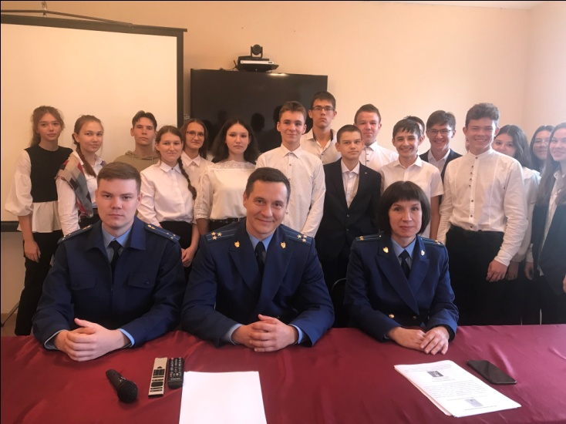
В школьной библиотеке организована выставка методической литературы по соответствующей тематике. Ежедневно осуществляется дежурство администрации, педагогических работников. В школе действует пропускной режим. Обеспечены регулярные осмотры зданий и прилегающих к ним территорий на предмет обнаружения подозрительных предметов.

ЗДВР: Прохорова Т.В.

